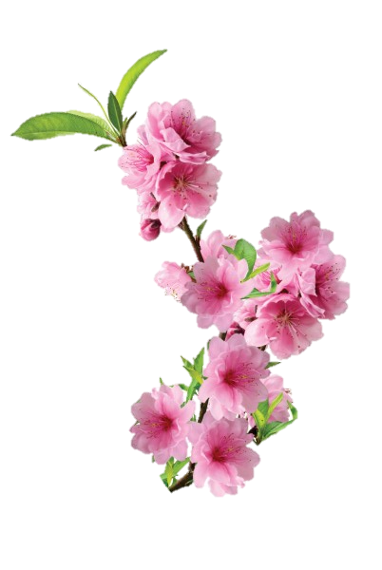
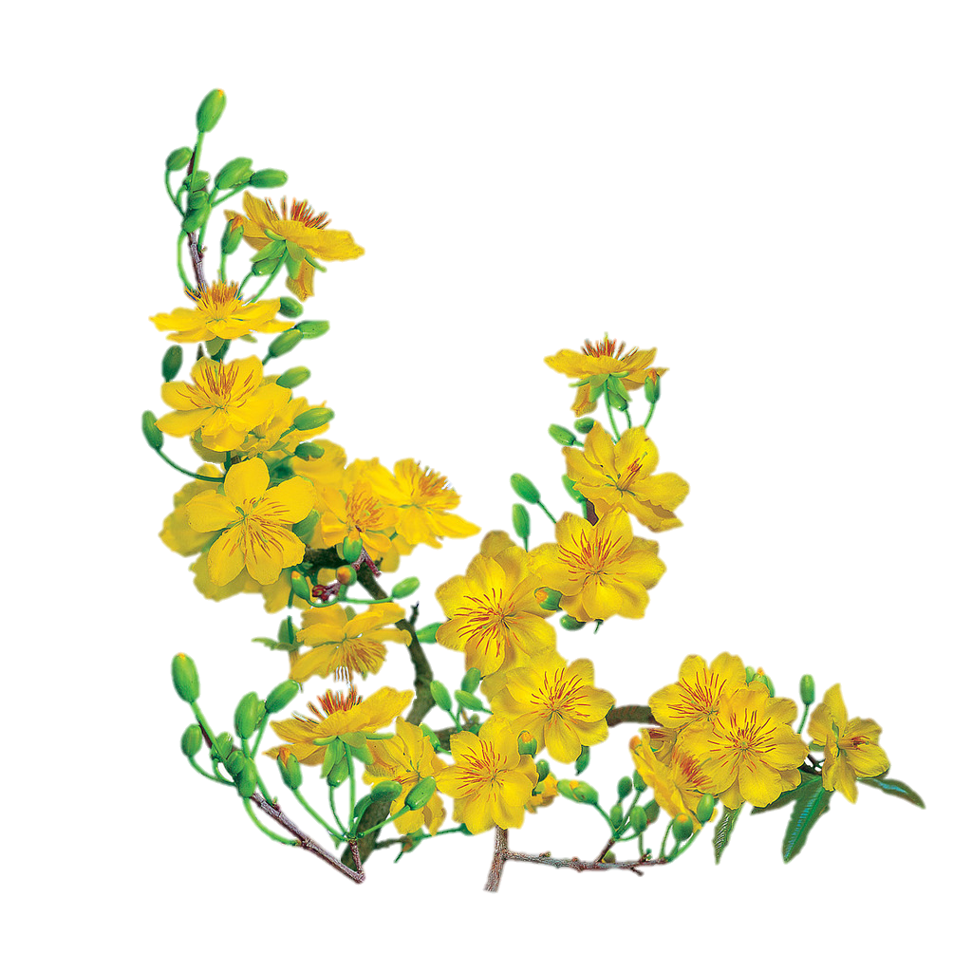


THƯ CHÚC TẾT MẬU TUẤT 2018

Kính gửi:
- Quý thầy cô cán bộ quản lý, giáo viên, nhân viên ngành giáo dục và đào tạo quận Tân Bình;
- Quý phụ huynh và các em học sinh;
- Các cá nhân, đơn vị mạnh thường quân.

Năm Đinh Dậu 2017 đang khép lại trong niềm hân hoan của toàn thể cán bộ, giáo viên, nhân viên và học sinh ngành giáo dục quận Tân Bình đã luôn nỗ lực, phấn đấu để đạt được những kết quả tốt đẹp trong giảng dạy, học tập và các hoạt động phong trào của các cá nhân, tập thể đơn vị, góp phần vào thành tích chung của ngành giáo dục quận Tân Bình năm học 2016-2017 vừa qua.
Ban Lãnh đạo ngành GD&ĐT Quận Tân Bình xin ghi nhận và tuyên dương sự đoàn kết, chung tay nâng cao thành tích và chất lượng giáo dục của tập thể cán bộ, giáo viên, nhân viên và học sinh toàn ngành; xin chân thành cám ơn sự quan tâm chỉ đạo của lãnh đạo các cấp; sự hỗ trợ nhiệt tình của quý cha mẹ học sinh, các cá nhân và các đơn vị mạnh thường quân đã luôn đồng hành cùng ngành giáo dục và đào tạo quận trong những năm qua.
Trước thềm năm mới Xuân Mậu Tuất 2018, Ban Lãnh đạo ngành giáo dục và đào tạo quận Tân Bình xin kính chúc quý lãnh đạo các cấp, quý thầy cô cán bộ quản lý, giáo viên, nhân viên và gia quyến một năm mới bình an, hạnh phúc và đạt nhiều thành tích tốt đẹp trong năm học 2017-2018; kính chúc quý cha mẹ học sinh và quý mạnh thường quân luôn mạnh khỏe, hạnh phúc và thành công trong cuộc sống; chúc các em học sinh luôn vui khỏe, chăm ngoan, học giỏi và đạt kết quả cao trong các hoạt động học tập và phong trào.

Ths. Trần Khắc Huy
TRƯỞNG PHÒNG GIÁO DỤC VÀ ĐÀO TẠO
QUẬN TÂN BÌNH
Tháng 02/2018

